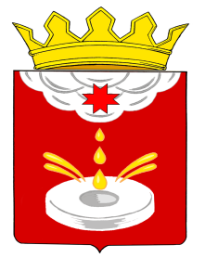

АДМИНИСТРАЦИЯ МУНИЦИПАЛЬНОГО ОБРАЗОВАНИЯ "ПАЛАГАЙСКОЕ"

**«ПАЛАГАЙ» МУНИЦИПАЛ КЫЛДЫТЭТЛЭН АДМИНИСТРАЦИЕЗ**

**Р А С П О Р Я Ж Е Н И Е**

28 декабря 2019 год № 40

д.Палагай

Об утверждении учётной политики

администрации МО «Палагайское»

Во исполнение Федерального Закона «О бухгалтерском учёте» от 21 ноября 1996 года № 129-ФЗ и Положением по бухгалтерскому учёту «Учётная политика организации», утверждённым Приказом МФ РФ от 26 августа 2004 года № 70-Н

1. Утвердить с 01 января 2020 года следующую учётную политику (приложение 1).

Глава муниципального образования

«Палагайское» З.Н.Невоструева